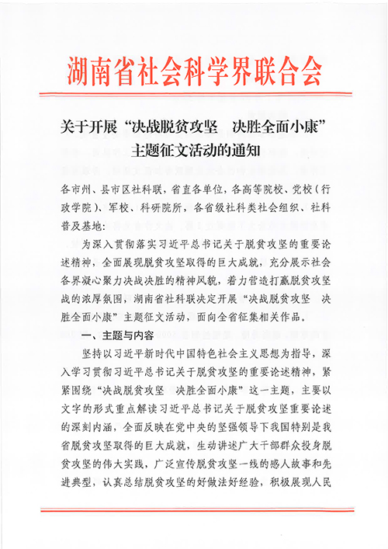

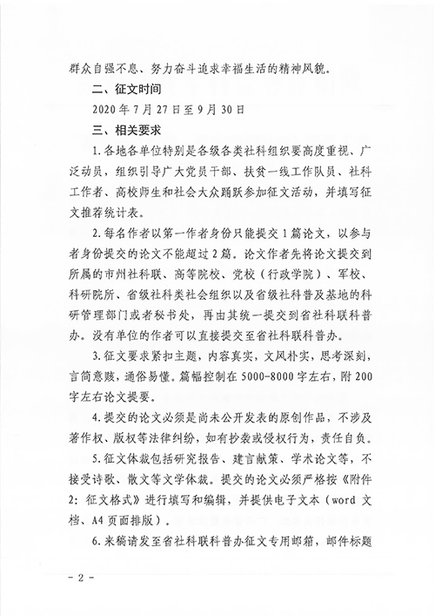

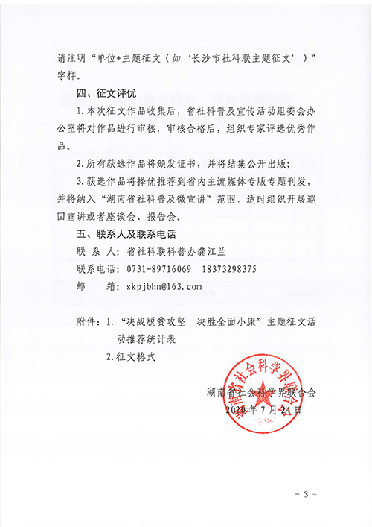

附件1

“决战脱贫攻坚 决胜全面小康”主题征文活动推荐统计表

序号 | 作者姓名 | 单位 | 征文题目
1
2
3
4
5
推荐单位： 联系人： 电话：

附件2

征文格式
（首页）
“决战脱贫攻坚 决胜全面小康”主题征文
论文名称
学科门类 |  |  | （填到一级学科） |  |  |  |  | 论文类别 | （学术类或应用类）
申报单位
联系人 |  |  |  |  | 电话 |  |  |  | 邮箱
作  者  信  息 | 姓名 |  |  |  | 职务 |  |  |  | 职称
作  者  信  息 | 工作单位
作  者  信  息 | 电 话 |  |  |  |  |  |  |  | 邮箱
作  者  信  息 | 身份证号
第2作者 |  |  |  | 单位 |  |  |  |  | 电话
第3作者 |  |  |  | 单位 |  |  |  |  | 电话
第4作者 |  |  |  | 单位 |  |  |  |  | 电话
上栏不够可添加，最多限十位

（正文）
标题（居中，二号小标宋体）
(——如有附标题，则为小二号小标宋体)

摘要：简要说明论文研究工作的主要内容、研究目的、采用方法和主要结论。（“摘要”两字宜用五号黑体，摘要内容宜用五号仿宋体，不用第一人称做主语，300字以内。）
关键词：关键词1；关键词2；关键词3（关键词不超过5个，关键词之间用分号隔开。）

以下正文除各部分标题、插图和表格外，一律用四号宋体，正文为1.5倍行距。

引言（四号，黑体）
应简要回顾本文研究的背景和研究目的，一般400～600字，不超过800字。

一级标题（四号，黑体）（参考文献出处及注释序号不可标注在文中题目、摘要及一二三级标题上）

1.1 二级标题（四号，宋体，加粗）学术论文一般用至三级标题，个别有的用至四级标题。

1.1.1 三级标题（四号，宋体，加粗）
图表名称的格式：图片名称标注在下方，表格名称标注在表格上方，居中，汉字用黑体，数字英文用Time New Roman , 罗马字用Symbol，字号五。
表1 名称

x/cm | I/mA | v/(m⋅s⁻¹) | h/m | p/MPa
10 | 30 | 2.5 | 4 | 110
12 | 34 | 3.0 | 5 | 111
注：表注和图注用小五号宋体，表注左对齐，图注居中。

[参考文献] (References)（中文黑体小四号，英文Times New Roman小四号）
如：
[1] 曹雪菲，寇卫东，党岚君，等. 基于身份公钥的后三代UMTS安全漫游方案[J]. 中国科技论文在线，2008，3(1)：1-5.
[2] ……

